Відповідно до умов завдання перевіряю, які оболонки встановлено в системі:
cat /etc/shells
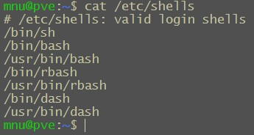
Перевіряю актуальну оболонку командою ps:
ps l a
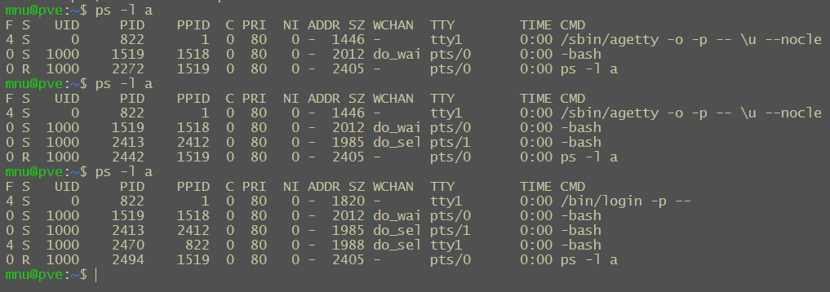Додатково перевірив, як виглядають різні сеанси. Так під час першого виконання команди я в системі залогінений лише через сеанс ssh pts/0. Під час другого додався другий сеанс ssh - pts/1. І на третій раз я залогінився ще через пряме підключення до ВМ - tty1.
Далі дивлюсь вміст змінної SHELL:
echo $SHELL
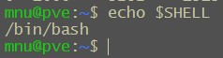
Утиліта readlink призначена для зчитування символьного посилання. Але з її допомогою можна перевірити актуальну оболонку наступним чином:
readlink /proc/$$/exe
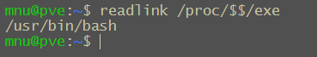
Дивлюсь актуальну версію оболонки:
echo $BASH_VERSION

Вміст змінної SHELL, який я дивився вище вказує на те, що я використовую bash за замовчанням. Проте, в тренувальних цілях зроблю наступне: запущу sh однойменною командою:
sh
за допомогою readlink подивлюсь шлях до цього шелу:
readlink /proc/$$/exe
За допомогою команди chsh встановлю шелом за замовчуванням dash, який дебіан пропонує замість звичайного sh:
chsh -s /usr/bin/dash
Далі перезайду в систему, щоб переконатися, що шел за замовчуванням дійсно змінився.
Для цього перевіряю його за допомогою змінної середовища $0, яка повертає мені назву процесу, з під якого створено запит:
echo $0
І потім поверну bash назад, як було, такою ж командою, тільки з шляхом до bash:
chsh -s /usr/bin/bash
Після чого знову перезайду і переконаюсь, що мене вітає знову саме bash.
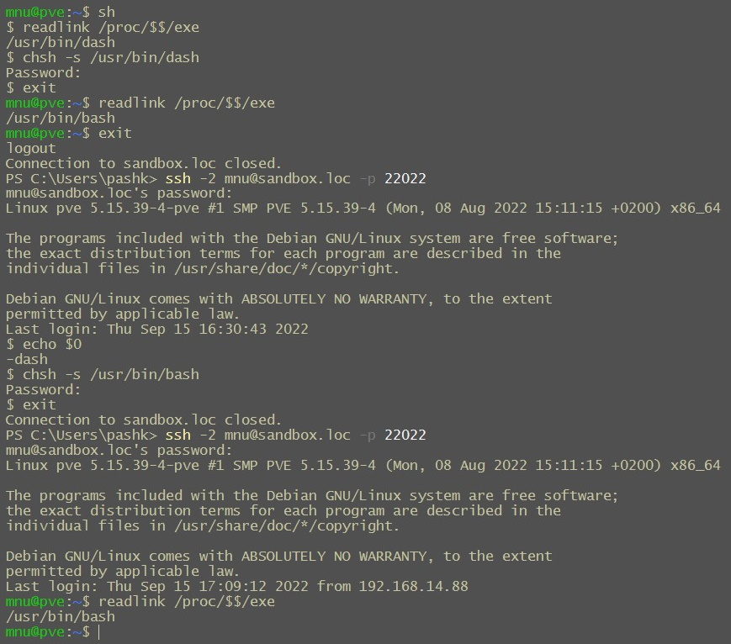
Перевірити змінні оточення командами env та printenv. Перша дозволяє редагувати їх, друга просто виводить.
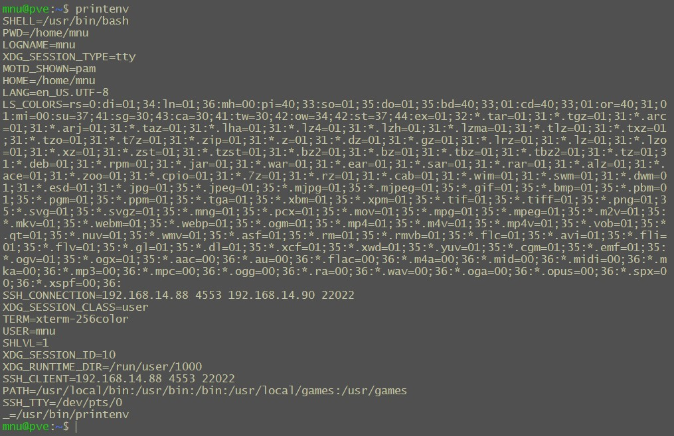
Ну і порівняю змінні оточення з ssh-сесії з такими ж змінними, але з прямого підключення. Так як в прямом підключенні на один екран вони всі не вміщаються, то запишу їх в текстовий файл:
printenv > /home/mnu/printenv.txt
Ну і для зручності вигружу так само в текстовий файл і вміст printenv з ssh-сесії.
printenv > ~/printenv_ssh.txt
І порівняю їх за допомогою diff:
diff printenv.txt printenv_ssh.txt
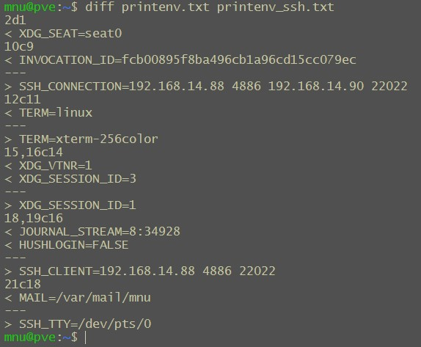
Отже, в оточенні прямого підключення присутня змінна XDG_SEAT=seat0, яка, вірогідно, описує наш “термінал підключення” :)
Також там є INVOCATION_ID (унікальний ID сеансу) і, в свою чергу відсутнє SSH_CONNECTION.
Значення змінної TERM описує тип “терміналу” з якого йде підключення.
Присутня змінна XDG_VTNR, яка описує номер віртуального терміналу.
Логічно розрізняється XDG_SESSION_ID, що відповідає за ID сессії.
У локального підключення ще є змінні JOURNAL_STREAM (вказує сервіси, стандартні потоки яких виводяться в журнал) та HUSHLOGIN (дозволяє вимкнути або увімкнути привітання при логіні), яких немає у ssh-підключення
В свою чергу відсутня змінна SSH_CLIENT, що описує адресу та порти підключення ssh-клієнта.
Як не дивно, у ssh-оточення відсутня змінна MAIL з шляхом до папки для пошти.
Ну і у ssh-оточення є аналог XDG_SEAT під назвою SSH_TTY, що ідентифікує наш термінал.

